※自由形式で応募用紙を作成してください

JRC活動フォトコンテスト 応募用紙（例）

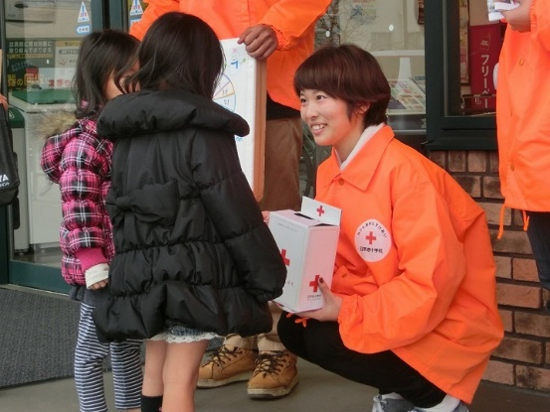

作品名 「伝える 繋がる たすけあい」
学校名 山口県立赤十字高校JRC部
コメント130文字程度
JRCメンバーで海外たすけあいキャンペーンの街頭募金を実施。「何してるの？」と駆け寄る子どもに、「海外の困っている人を助けるための募金だよ。」と伝えたところ、募金に協力してくれました。JRCの活動を通じて、赤十字の心を伝え、皆の気持ちを世界に繋いでいます。（124字）​
撮影場所 アルク葵店（山口市）

